ЛГД-16 |  | Домик "Привал"
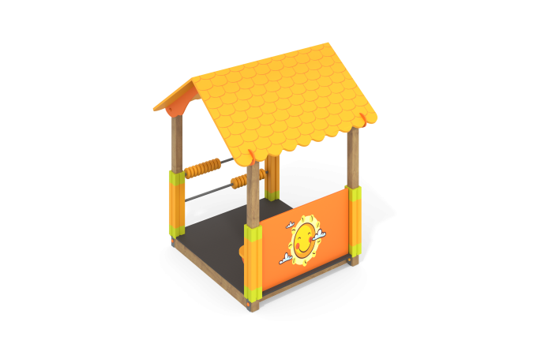

Размеры, мм: | 1400x1500x1800 | Вес, кг: | 135
Характеристики материалов
Материалы: Влагостойкая березовая фанера, дерево хвойных пород брус, металл, акриловая краска, порошковая краска, лак.
Комплектация: крыша декорированная - 1 компл., пол- 1 компл., фанерные заполнения- 1 компл., скамейки – 1 шт., счеты- 2 компл., крепеж – 1 компл.
Конструкция и цветовая палитра оборудования согласно эскизу.
Комплекс состоит из 4 опорных столбов сечением 100 мм х 100 мм, произведенных из деревянного клееного бруса, состоящего из трех слоев сухих досок хвойных пород. На двух гранях столбов, по центру, по всей длине фрезерованная разгрузочная канавка. Все столбы отшлифованы, кромки скруглены (радиус скругления 20 мм). Обработанные поверхности покрыты тонированным и бесцветным лаком.
Опорные столбы в основании имеют металлические подпятники П-образной формы. Нижняя часть опорного столба, на уровень ограждающего заполнения имеет сечение 80 мм х 80 мм и защищена травмобезопасными ударопрочными декоративными наборными элементами в виде кубиков из цветного пластика. Травмобезопасность и ударопрочность достигается за счет высоких амортизационных свойств многокамерной конструкции элемента, где перегородки ориентированы под разными углами, а также оптимальным сочетанием прочности, упругости и пластичности применяемого материала. Благодаря наборной конструкции элементов обеспечиваются широкие возможности по цветовому исполнению опорных столбов за счет комбинации базовых цветов. Расцветка столбов выполняется согласно общему виду игрового оборудования.
В поперечном сечении элемент по всей высоте имеет пустотелое строение с двойными стенками толщиной 2 мм внутренней и 3 мм внешней, соединенных между собой по углам – прямыми перемычками, а по граням– полукруглыми перегородками, формирующими на внешней стенке по центру с каждой стороны паз радиусом 13 мм. С помощью этих пазов обеспечивается фиксация примыкающих фанерных деталей.
Система перегородок между стенками образует в сечении 8 закрытых камер. Внутренний размер сечения элемента 80 мм х 80 мм. Расстояние между стенками внутри камер 10 мм.
Наружная поверхность элемента для улучшения эстетических показателей имеет комбинированную структуру. Центральные области граней и продольный паз выполнены глянцевыми, а боковые участки со скругленными ребрами - шероховато-матовыми. Границы областей четкие, оформлены декоративной риской. Для обеспечения надежного скрепления между собой, торцевые поверхности смежных элементов имеют 4 штифта диаметром 5 мм и высотой 5 мм, выполненные как часть единого корпуса. Пластиковый элемент изготавливается методом литья под давлением. Кроме декоративных качеств, конструктивно пластиковые элементы воспринимают значительные опорные нагрузки, в том числе динамические. Поэтому, несущая способность элемента в составе изделия (столба) в осевом направлении 1000 кг.
Материал элемента - сополимер пропилена с этиленом, отличающийся лучшей морозостойкостью по сравнению с чистым полипропиленом. С внешней стороны фанерное заполнение снабжено изображением солнца, выполненными печатным способом. Декоративные фанерные элементы изготовлены из высокопрочной, влагостойкой фанеры толщиной 15 мм, окрашены в 2 слоя акриловой краски и имеют специальное покрытие - антиграффити. Крыша беседки декорирована рисунком, имитирующим черепицу, выполненным также печатным способом.
Пол выполнен из высокопрочной влагостойкой ламинированной фанеры толщиной 15 мм, с антискользящим покрытием, и устанавливается на лаги, выполненные из сухих, строганных досок сечением 32 мм х 110 мм хвойных пород. Все доски отшлифованы. Обработанные поверхности покрыты защитной пропиткой. Счеты в виде колец выполнены из пластика. Все имеющиеся металлические детали окрашены порошковой полиэфирной краской. Весь резьбовой крепеж оцинкованный.

